Пояснительная записка
«Вот лучший совет, который можно дать юношеству: Найди что-нибудь, что тебе нравится делать, а потом найди кого-нибудь, кто будет тебе за это платить».
Кэтрин Уайтхорн
Будущее человека во многом зависит от выбранной профессии. С этой проблемой сталкиваются практически все школьники, ведь от того, каким будет этот выбор, зависит вся дальнейшая жизнь. Старшеклассники находятся на жизненном распутье: детство заканчивается и начинается взрослая жизнь. Для того, чтобы не сбиться с жизненного пути, им надо поставить перед собой цель.
Цель:
Выяснить подходит ли мне профессия программист, определиться со специальностью и ВУЗом.
Задачи:
- Узнать, кто такой программист и чем он занимается;
- Узнать плюсы и минусы данной профессии;
- Узнать какими навыками должен обладать специалист;
- Узнать, где обучиться этой профессии;
- Узнать о карьерном развитии;
- Узнать о востребованности данной профессии;
- Рассмотреть пути достижения профессии;
Выяснить качества, необходимые в развитии для успешной работы.

Продолжительность занятия: 1 час
Периодичность в неделю: 1 раз
Количество часов в неделю: 1 час
Количество часов в год: 11 часов
Тематический план
№ | Наименование разделов и тем занятий | Общее количество учебных часов | Занятия
 |  |  | теоритических | практических
1. | Введение в предмет. Кто такой программист и чем он занимается | 1 | 1 час
2. | История возникновения профессии | 1 | 1 час
3. | Востребованность профессии на рынке труда | 1 | 1 час
4. | Почему можно выбрать эту профессию | 1 | 1 час
5. | Специальности профессии. Какую из них лучше выбрать | 1 | 1 час
6. | Сравнение профессиональных качеств | 1 | 1 час
7. | Плюсы и минусы профессии | 1 | 1 час
8. | Области работы | 1 | 1 час
9. | Интересные факты о профессии | 1 | 1 час
10. | Пути получения профессии. Основные шаги | 1 | 1 час
11. | Особенности карьерного роста | 1 | 1 час
 | Итого | 11 | 11

Содержание
Тема 1. Введение в предмет. Кто такой программист и чем он занимается
Программист — это специалист, который занимается разработкой алгоритмов и компьютерных программ на основе специальных математических моделей. Программисты разрабатывают алгоритмы и компьютерные программы.
В круг обязанностей программиста входят несколько задач.
Во-первых, специалист разрабатывает операционные системы, работает с сетями, пишет интерфейсы к различным распределенным базам данных, а также разрабатывает системы программного обеспечения‚ которые‚ в свою очередь‚ управляют вычислительной системой. Также в список задач входит обеспечение функционирования и работы созданных систем.
Во-вторых, программист занимается разработкой программного обеспечения прикладного характера — игры‚ бухгалтерские программы и т.п. Также в их обязанности входит адаптация уже существующих программ под нужды отдельно взятой организации или пользователя.
В-третьих, программист работает с сетями. Он пишет программную составляющую сайтов, создают динамические веб-страницы, web-интерфейсы для работы с базами данных.

Тема 2. История возникновения профессии
Первая программа для аналитической машины написана еще в 1843 году дочкой Джорджа Байрона графиней Адой Августой Лавлейс, а первый программируемый компьютер заработал в 1941 году. Его запустил (а заодно придумал первый язык программирования) немецкий инженер Конрад Цузе.
Престижной и хорошо оплачиваемой профессия программиста стала в 1970-е годы, а с появлением и развитием Интернета добавилось огромное количество специализаций в программировании.
День программиста, празднуется 13 сентября.

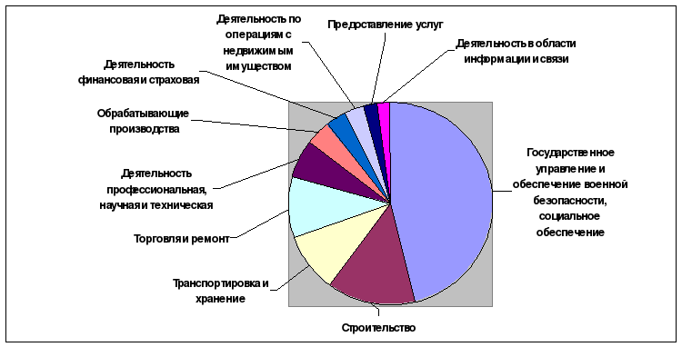
Тема 3. Востребованность профессии на рынке труда

Профессия программист входит в топ-10 самых востребованных профессий, по мнению центра занятости населения города Москвы (см. рис. 2)

Тема 4. Почему можно выбрать эту профессию
Причиной выбора профессии. Программисту необходимо быстро находить правильное и кратчайшее решение, находить и исправлять допущенные ошибки. Кроме того, создатели программного обеспечения для персональных компьютеров, планшетов, сотовых телефонов и прочих устройств, без которых жизнь современного человека не имеет смысла, должны сделать свою продукцию не только правильно работающей, но и привлекательной для пользователя. Для этого нужно быть действительно заинтересованным в своей профессии.

Тема 5. Специальности профессии. Какую из них лучше выбрать
- Безопасность информационных технологий в правоохранительной сфере;
- Бизнес-информатика;
- Информатика и вычислительная техника;
- Информационная безопасность;
- Информационная безопасность автоматизированных систем;
- Информационная безопасность телекоммуникационных систем;
- Информационные системы и технологии;
- Компьютерная безопасность;
- Корабельное вооружение;
- Лазерная техника и лазерные технологии;
- Математика и компьютерные науки;
- Математика и компьютерные науки по профилю: Математические методы в экономике и финансах;
- Прикладная информатика;
- Программная инженерия;
- Фотоника и оптоинформатика;
- Ядерные физика и технологии.
Какую из специальностей хочу выбрать я
Я выбрал специальность «Информационные системы и технологии», потому что хочу научиться технологии программирования, управлением данных и технологии обработки информации. Также в курс входит знакомство с теорией информационных процессов, архитектурой информационных систем.

Тема 6. Сравнение профессиональных качеств
- внимательность;
- аккуратность;
- терпеливость;
- настойчивость;
- целеустремленность;
- ответственность;
- склонность к интеллектуальным видам деятельности;
- умение самостоятельно принимать решения;
- независимость (наличие собственного мнения).

Тема 7. Плюсы и минусы профессии
Плюсы профессии:
1) Достаточно легкая в освоении область знаний.
Программированию при желании можно научиться, не выходя из дома, с минимальными затратами.
2) На текущий момент одна из самых востребованных и высокооплачиваемых профессий для молодых людей.
3) Возможность фриланса, свободного графика, удаленной работы, и т.п.
4) Один из важнейших плюсов - работа в ИТ вообще, и программистом в частности, дает прекрасную возможность параллельно изучить множество других предметных областей.
Минусы профессии:
1) Практически некуда расти в смысле карьеры.
2) Зачастую работа программиста становится слишком индивидуальной. То есть общение с людьми сводится к минимуму, ограничиваясь ближайшим окружением - постановщиком задач, коллегами по отделу, проектной командой.
3) Общий для всех "сидячих" работ минус - нужно внимательно следить за своим здоровьем. Работа это творческая, порой поглощает настолько, что не задумываешься о том, что уже 5-6 часов без перерыва сидишь перед монитором.

Тема 8. Области работы.
- Научно-исследовательские институты и вычислительные центры;
- Компании и фирмы, работающие в области информационных технологий;
- Организации, которые в своей структуре подразумевают отделы программистов (или штатную единицу);
- Образовательные учреждения (школы, техникумы, колледжи).

Тема 9. Интересные факты о профессии.
- Возникновение программирования как рода занятий и, особенно, как профессиональной деятельности трудно датировать однозначно.
- Часто первым программируемым устройством принято считать жаккардовый ткацкий станок, построенный в 1804 году Жозефом Мари Жаккаром, который произвёл революцию в ткацкой промышленности, предоставив возможность программировать узоры на тканях при помощи перфокарт.
- Аду Августу, графиню Лавлейс, принято считать почётным первым программистом (хотя, конечно, написание одной программы по современным меркам не может считаться родом занятий или профессиональной деятельностью). История сохранила её имя в названии универсального языка программирования «Ада».
- Имена людей, впервые начавших профессионально выполнять работу собственно по программированию (в отрыве от наладки аппаратуры компьютера), история не сохранила, так как поначалу программирование рассматривалось как второстепенная наладочная операция.

Тема 10. Пути получения профессии. Основные шаги.
1) Высшее образование
2) Курсы
3) Самостоятельное обучение
МГТУ им. Н.Э. Баумана.
Направление – информационные системы и технологии
База обучения
9 класс
9 класс
11 класс
Форма обучения
Заочная
Очная/Заочная
Очная
Стоимость
—
От 5990 руб.
257 572 руб./год
Проходной балл
Не требуется
Не требуется
270 баллов
Бюджетных мест
—
—
76 мест
Срок обучения
—
Ранжируется
4 года
Основные шаги:
1) Закончить 11 класс и успешно сдать ЕГЭ;
2) Поступить в выбранный университет;
3) Успешное окончание университета, получение диплома и устройство на работу.

Тема 11. Особенности карьерного роста
Программист может считаться успешным, если достиг положительных результатов в работе и является востребованным, как специалист высокого уровня. Это зависит от индивидуальных качеств, уровня образования и практического опыта.
Специалист работает в различных направлениях, и у него складывается широкая частная практика.
Со временем и с накоплением опыта программист может продвигаться по карьерной лестнице.

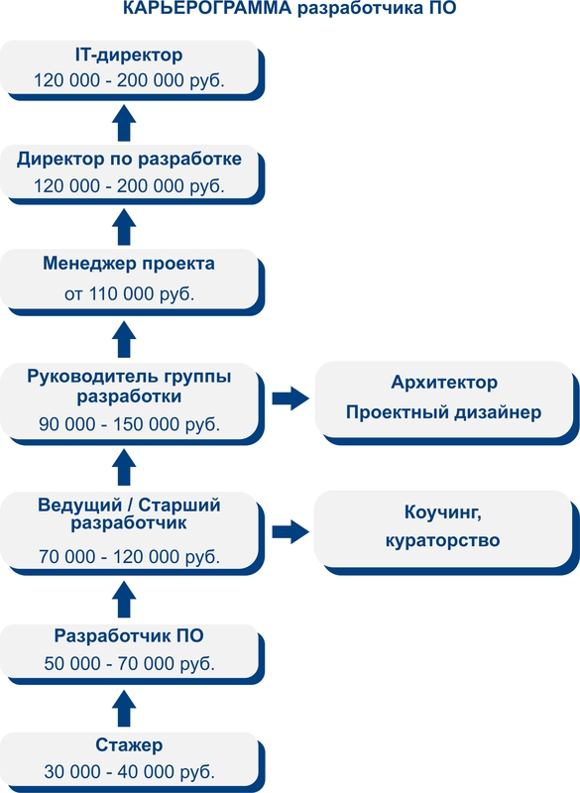

Источники информации
- ru.wikipedia.org
- ucheba.ru
- bmstu.ru
- profguide.ru
- enjoy-job.ru
- moeobrazovanie.ru
- myshared.ru
- infourok.ru

